Nota de Prensa N° 240-2013
LAS EXPORTACIONES SUMARON US$ 3 895 MILLONES EN AGOSTO

- Exportaciones tradicionales crecieron en 5,3% y exportaciones del sector minero aumentaron en 6,4%.

Las exportaciones peruanas de agosto del 2013 alcanzaron los US$ 3 895 millones, registrando un crecimiento de 1,2% respecto de similar mes del año anterior. Cabe destacar que el nivel alcanzado es el más alto en lo que va del año y que por primera vez se registra un crecimiento lo que evidencia una recuperación de las operaciones comerciales, informó la SUNAT.

Con este resultado el valor de las exportaciones en el acumulado enero-agosto de 2013 ascendió a US$ 27 111 millones, monto que representó una reducción de 10,4% en comparación con similar período del año anterior.

Exportaciones Tradicionales

En agosto de 2013 las exportaciones tradicionales sumaron US$ 2 989 millones, lo que representó un crecimiento de 5,3% en comparación con similar mes del año anterior.

- Las exportaciones del sector minero totalizaron US$ 2 120 millones, registrando un crecimiento de 6,4% respecto de agosto de 2012. No obstante, el comportamiento en el desagregado por producto es variado. Por un lado, crecieron las exportaciones de plata (245,9%), hierro (71,2%), zinc (28,7%) y cobre (22,0%); pero disminuyeron las de plomo (-30,7%), metales menores (-17,8%) y oro (-12,6%).

- El valor exportado del sector pesquero ascendió a US$ 322 millones en agosto de 2013, lo que representó un crecimiento de 10,9% con relación al año anterior. Según componentes, se registraron incremento en las exportaciones de harina de pescado (39,6%), pero disminuyeron las de aceite de pescado (-43,7%).

- Las exportaciones de petróleo y gas natural ascendieron a US$ 435 millones en agosto, lo que representó un crecimiento de 8,3%. Este resultado fue explicado por las exportaciones de crudo (44,0%) y derivados (7,9%), parcialmente contrarrestado por las menores exportaciones de gas natural (-6,4%).

- Finalmente, las exportaciones agrícolas retrocedieron 27,3% en agosto de 2013, alcanzando un valor de US$ 112 millones. El 94% de estas exportaciones se concentró en el café, que se contrajo 30,7%.

Exportaciones No Tradicionales

Las exportaciones no tradicionales ascendieron a US$ 889 millones en agosto de 2013, lo que representó una contracción de 10,0% respecto de similar mes del año anterior.

- El agropecuario fue el más importante sector exportador no tradicional, con una participación de aproximadamente 30% del total. Le siguen en orden de importancia el sector textil (20%), químico (14%), pesquero (10%), siderúrgico-metalúrgico (9%), minería no metálica (7%), resto (6%) y metal-mecánico (4%).

- Las exportaciones de productos agropecuarios ascendieron a US$ 268 millones, monto que representó un crecimiento de 2,3% respecto de agosto de 2012. Los espárragos frescos o refrigerados, paltas frescas o secas y leche evaporada sin azúcar, fueron los principales productos exportados de este sector.

- Por su parte, el monto exportado del sector textil fue de US$ 175 millones en agosto, cifra inferior en 12,7% si se compara con similar mes de 2012. De acuerdo con el grupo de productos, retrocedieron las exportaciones de prendas de vestir, tejidos y fibras textiles. En cambio, crecieron las exportaciones de hilados.

- Las exportaciones de productos pesqueros sumaron US$ 85 millones lo que representó una crecimiento de 16,0% respecto de agosto de 2012. A nivel de productos, destacaron las exportaciones de conchas de abanico, demás preparaciones y conservas de pescado, así como demás calamares y pota congeladas, entre otros.

- El valor exportado del sector metal-mecánico ascendió a US$ 39 millones, monto inferior en 8,9% respecto de agosto de 2012, al contraerse las ventas al exterior de los demás conductores eléctricos de cobre, grupos electrógenos petroleros y máquinas de sondeo o perforación autopropulsadas, entre otros.

- Las exportaciones del sector siderúrgico-metalúrgico ascendieron a US$ 80 millones, registrando una contracción de 22,7% respecto de agosto de 2012. Según productos, la plata en bruto aleada, alambre de cobre a base de aleaciones de cobre-zinc y zinc sin alear, fueron los que más redujeron sus valores exportados.

- El valor exportado del sector minero no metálico ascendió a US$ 59 millones, monto que representó una caída de 6,2% respecto de agosto de 2012, al contraerse las ventas al exterior de las demás bombonas y botellas, vidrio de seguridad para automóviles y fosfatos de calcio naturales, entre otros.

- Finalmente, respecto al destino de nuestras exportaciones, cabe notar que en el acumulado enero-agosto del 2013 Estados Unidos ocupó el primer lugar, con una participación del 17% del total, seguido de China (16% del total), Suiza (9% del total), Canadá (7% del total) y Japón (6% del total), entre otros destinos.

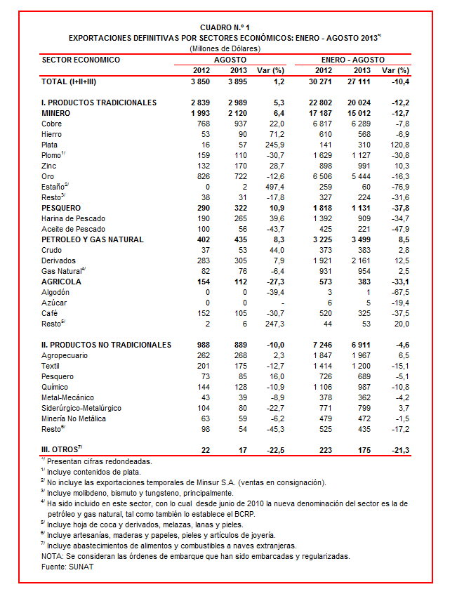

Gerencia de Comunicaciones e Imagen Institucional
Lima, miércoles 2 de octubre 2013.

